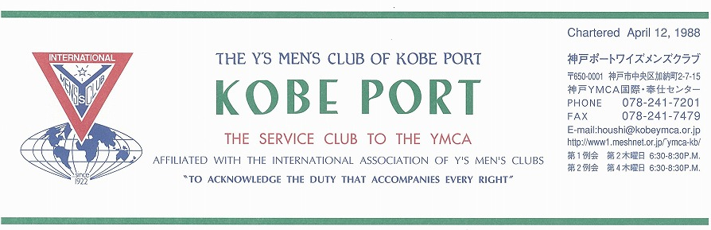

第２５２号
民谷 清 神戸ポートクラブ会長 『みんなで歩もう、平和を求めて！』 ２００８年12月

V.S.Bashir(India) 国際会長「希望の灯となろう」“Be the Light of Hope”

Rita Hettiarachchi(Sri Lanka)アジア会長「希望の灯となろう」“Be the Light of Hope”

佐藤典子西日本区理事 （熊本ｼﾞｪｰﾝｽﾞ）「思いやりを持ってワイズライフを！」 “Share with a smile”

山口政紀 六甲部部長「悠々として急げ」ワイズライフ “Ｆｅｓｔｉｎａ Ｌｅｎｔｅ”

西日本区１２月強調テーマ：ＥＭＣ－Ｍ
数は力なり。ワイズを学び、２０００推進を理解しガンバリましょう。
＜１２月第1・クリスマス例会＞ =EMC-Mの月=
特別養護老人ホーム｢オリンピア｣を訪問し、DBC東京むかでｸﾗﾌﾞを迎え、「混声合唱団くさぶえ」と共にクリスマスを祝います。
日 時：１２月１１日（木）18:30～21:30
第1部：特別養護老人ホーム「オリンピア」
18:20「オリンピア」直接集合（078－221－7098）
18:30礼拝：チャプレン 山口 光 牧師
混声合唱団「くさぶえ」コーラス
皆で歌おう／サンタクロースのプレゼント
＜19:45 YMCAへ移動＞（受付：山崎・丹羽ﾒﾈｯﾄ）
第2部：神戸YMCA４階「神戸サイコ－亭」
20:00 開会点鐘 民谷 清 会長
ワイズソング/聖句/祈祷/
会食パーティー/コーラス/
みんなで歌いましょう/抽選会
21:30 閉会点鐘 民谷 清 会長

＜１０月出席状況＞ 出席率：７６、５％
（出席総数）１３/１７（在籍会員数）
出席数：メン １０、メークアップ３、
メネット １、ゲスト １、ビジター ０

、メークアップ ０、メネット ２、コメット ０、ゲスト １０、ビジター ０

＜現在のファンド・累計＞
1１月 累計
ニコニコ 3,000円 5,000円
ＢＦ（ユース含む）10,000円 48,000円
（切手） Kg ( 0円)
じゃがいも 477箱 4770Kg

２
今後の予定
＜国際協力募金・街頭募金＞
１２月１４日(日)14～16時 大丸前
＜１２月第２例会＞
１２月１８日(木)18：30～ YMCA３階
＜ブリテン１月号・発送作業＞
１２月２５日（木）
＜１月新年例会＞
１月８日（木）（場所未定）
＜ＹＹフォーラム＞
１月１７日（土）（１Ｆチャペル）
＜第2例会＞
1月22日（木）18：30～ YMCA３階

＜１２月のお誕生者＞
該当者在りません。

第２部の会場準備の為可能な方は17時にYMCA４階サイコー亭に集合お願いします。他の方々は18時15分、直接「オリンピア」にご集合下さい。参加費は食費の一部として会員（くさぶえ・むかで含む）は一人2,000円、他クラブビジター・ゲストは3000円ご負担いただきます。飲物・抽選会景品のご寄付お願いいたします。
メネット・ゲスト・ビジターメネット・ゲスト・ビジターの出席希望の方は前日までに本部事務局（078-241-7201）水野まで。
《１２月の聖句》
＜その名は、「驚くべき指導者、力ある上、永遠の父、平和の君」と唱えられる。＞（イザヤ書9：5）
人類が求め続けている平和の君、今年もその君の降臨を願いクリスマスを祝います。平和を願いつつ一方で平和を
ぶち壊す人類、神が求められる方向に果たして私たちは向かえるのでしょうか。（Rev. Y)

２００８―２００９年度クラブ役員
【会長】民谷 清【副会長】橋本忠男【書記】齋藤 勲【会計】小田 浩【監事】石坂哲郎【連絡主事】水野雄二
＜会長メッセージ＞ じゃがいもに感謝！
民 谷 清
ワイズメンの皆様、先月はYMCAを支えるために「じゃがいも販売」に協力をしていただきまして有難うございました。
販売する中で始めて購入される方に“男爵やメークインのじゃがいもは知っているけど、これ本当においしいの？”と聞かれた。知識のない私は、“おいしいよ”と安易な返事をしてしまった。そのことが少し気になり自宅に帰ってインターネットで“とうや”を検索した。その結果を記事したいと思います。
①じゃがいもの名称は、育成地北海道の代表的湖「洞爺湖」に由来して“とうや”という。“黄爵(こうしゃく)”とも言われ産地などにより呼び方が違う。また、実が黄色いため栗じゃがと呼ばれることもあります。
②特徴は、早生で黄肉の食用。花は白。もっちりとした食感を持っている。クセがなくきめ細やか。皮のでこぼこが少なめで楽に剥きやすく、煮崩れもしにくい。澱粉価は「男爵薯」、「ワセシロ」よりやや低い。ビタミンC含有は「ホッカイコガネ」「男爵薯」「メークイン」より多いが「キタアカリ」より劣る。
③料理に適しているのは調理後の黒変がみられない。食味の評価は、好みによって異なり、粉質好みの人は低く、粘質を好む人は高い傾向にある。煮物(カレー・シチュー・ポトフ・肉じゃがなど)や、サラダ(ポテト・スライス)、リヨネーズなどに最適で、チップスやフライには向かない。コロッケの場合は肉色、乾物率の低さから使い難い。
④じゃがいもは蛍光灯や太陽のひかりにあたると緑色になってしまう。また気温が高くなってくると芽が出やすい。緑化した部分や芽にはソラニンという有害物質が含まれているのでその部分は切り落として料理する。保存は冷蔵庫の野菜室ですることが大事。
来年度は上記の豆知識を覚え、じゃがいも販売に努めていきたい。

＜１１月第１例会報告＞
11月13日(木)18：30～20：30 YMCA4Fサイコー亭
出席：ﾒﾝ１２､ﾒﾈｯﾄ１､ゲスト４,計１７名
＊開会点鐘：星加元会長
＊聖句・祈祷：山崎ﾒﾝ。新しい友と経験を分かち合いましょう。
１１月例会テーマ：パレスチナ訪問
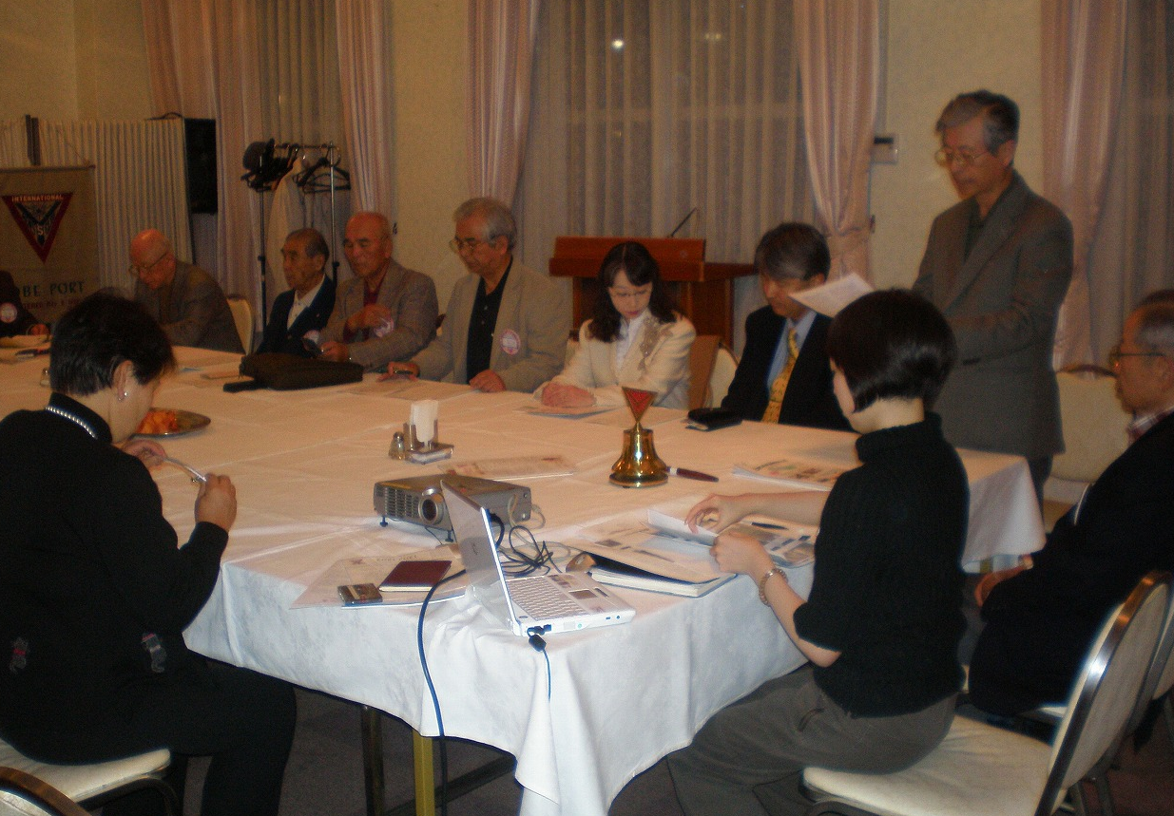スピーカー：森 恭子メン(P.P.を用いて説明)
８月4日～10日まで，パレスチナを訪問した。ロニー・アレキサンダー先生とピースプロジェクトで数人で訪問する機会に恵まれ参加した。戦争ばかりしている国のイメージが強かったが，エルサレム，ベツレヘムは美しい場所だった。
13世紀末から16世紀の世界最強国，オスマン帝国が1922年に滅亡し，幾多の戦争を経て，ユダヤ民族による国家再建運動「シオンに帰れ(シオニズム運動)」で，1948年イスラエルを建国。米・ソが承認した。よって，先住民族のパレスチナ難民が発生した。エルサレム(ユダヤ教，イスラム教，キリスト教)は聖地でありながら争いが絶えない。 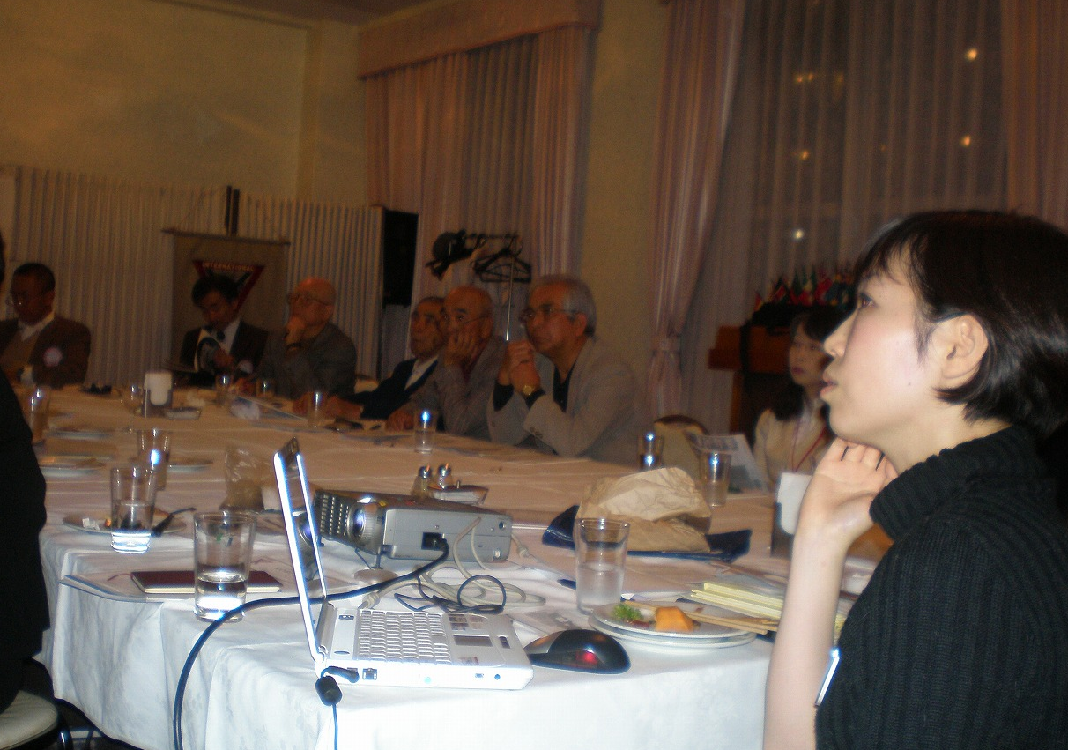平和を望みながら，危険と隣り合わせの生活，それでも元気に生活している。子供たちは，サッカーをして楽しんでいる。ホームステイをさせてもらい，交流できた。「何でも体験しないと判らない。平和の大切さを少し学んだ）
＊岩永君(神大３年生)：親に，行くことを止められた。しかし，多くを勉強した。
＊桂木さん(医療関係)：病院は立派であった。しかし，水が少ないのに困った。
＊山田夫妻：よい機会に恵まれ，感謝！又，例会に参加します。
コメント
ロニー先生の「平和って何色？友情は何色？」今年はイスラエル建国６０年。パレスチナと言えば，ＰＬＯのアラファトさん（ノーベル平和賞受賞）しか知らない。戦争のイメージが強い。森恭子さんの若さ，行動力に乾杯。
タイ･ワークキャンプ25周年記念訪問報告：水野ﾒﾝ
９月12日～17日にﾁｪﾝﾏｲYMCAを訪問し，過去のキャンプ地を訪ね、現地の方々と楽しく交流した。
その他報告
① チャリテイラン：11月３日，秋晴れのしあわせの村で，2,700人もの参加を得，200万円を超えるファンドが与えられました。ポートクラブは大野実行委員長の，大野、岡山、斎藤、鈴木、丹羽、丹羽メネット、水野の７名が、参加奉仕した。全体の実行委員長に大野メンを出しているだけに、もっと多くの参加者と貢献出来ることを考えなければならない。ポートクラブとしては、協賛金20,000円＋ランナー２組分15,000円を支出した。大野・水野組がなんと3位入賞（？）で表彰された。
②バザー報告：10月19日，秋晴れのもと，行われました。我がﾎﾟｰﾄクラブは，例年のごとくﾌﾙｰﾂﾐｯｸｽｼﾞｭｰｽとお茶のスタンドを担当しました。朝一番のお客様は，水野総主事でした。バザー委員長はお茶がおいしいと，三度も来てくださいました。お茶は，前日から郡が水出しして，お抹茶をまぜた特製です。午後2時30分すべて売り切れました。売上金は47,450円です。利益が目的ではありませんが，一番労少なくして“もうかった”のではないかと思います。午前中は山崎ﾒﾝ，小田ﾒﾝ，郡，午後は小田ﾒﾝ，森ﾒﾝ，民谷会長，郡，水野総主事は売り上げに協力と，メンバーそれぞれ郡に指示？されながらがんばりました。お疲れ様でした。総入場者数は1255名だったそうです。
③じゃがいも報告：４７７箱完売した。
＊全員合唱：「シャローム（Shalom）」パレスチナ民謡「平和が来ますように」を力強く歌った。
＜11月第2例会報告＞
11月27日（木）18:30～神戸YMCA４F第1会議室
出席：岡山，斉藤，鈴木，丹羽，山崎（５名）
＊第４木曜は，サンクスギヴィングデイ，しかしインド・ムンバイで同時テロ事件発生。
＜今後の予定＞
12月11日（木）クリスマス
12月18日（木）第２例会
1月17日（土）ＹＹフォーラム
＜協議事項＞
①クリスマス例会時間配分（１ページ掲載）
②次期役員：会長：山崎，書記：斉藤，大野
会計：小田
③2009年6月6～7日西日本区熊本大会へ多数で参加しよう！
④ワイズ読本，横浜国際大会バッジ購入する
＜連絡＞
①12月第１例会(クリスマス)にはＤＢＣ東京むかでクラブより２～３名来られる予定です。歓迎のおもてなしをしましょう!
②１月17日（土）13：00～ ＹＹフォーラムは会費無料です。多くの参加お願いします。
③街頭募金は国際活動委員会（鈴木誠也委員長）の呼びかけで12月14日(日)14－16時、元町の大丸前で開催されるので多くの参加をお願いします。
④地域奉仕よりCS/TOF/FF献金2月TOF例会で集めます。よろしく。（地域奉仕：郡美恵子）目標：CS年賀はがき１人1500円,TOF1760円,FF800円
⑤鈴木次期理事は、11月7－9日韓国・広州での次期理事研修に参加して、アジアエリアの11区次期理事と交流を深めてきました。又、１月10-11日次期役員研修会、３月７－８日次期会長・主査研修会開催に向けて準備中です。
☆Thanksgiving Day=米国では11月第4木曜日。
1620年，宗教の自由を求めてメイフラワー号で英国からアメリカプリマスに着いた。病と飢えに苦しみ，半数は死んだが，現地人に野菜や穀物の作り方を教わり，翌年秋には収穫することができた。そして，現地人に感謝した。1941年より祝日とした。

神戸YMCAマンスリーレポート
１、第11回チャリティーラン、盛大に開催！
去る11月3日（祝・月）に、第11回チャリティーランが「しあわせの村」で開催され、多くのランナー、ボランティアが集いました。今年はランナーが約940名、ボランティア・職員が約330名、ギャラリーなどを含めると2000名を越す方々が参加してくださったことになります。
２、世界YMCA/YWCA合同祈祷週
11月9日（日）から15日（土）までは世界YMCA/YWCA合同祈祷週とされ、今年は「自由と平等に生まれて」というテーマで「人権」について学び、祈る一週間を過ごしました。
３、チャリティーワインを楽しむ会、開催
去る11月14日（金）に、チャリティーワインの会が開催されました。今回はクラウンプラザ神戸のチーフソムリエの海老直人さん(神戸YMCA学院専門学校卒業)をお招きし、国産ワインを楽しむことをテーマに行なわれました。この収益は、子ども奨学金に捧げられます。
４、今井鎮雄顧問ご長寿を祝う会、盛大に開催
去る11月15日（土）に、ホテルオークラ神戸を会場に、今井鎮雄顧問の長寿を祝う会が開催され、350名の方々が参集されました。今井顧問は11月18日がお誕生日で満88歳になられました。井戸敏三兵庫県知事をはじめ、多くの県や市の関係者、YMCA・ロータリークラブの関係者、各福祉団体や学校関係など多種多数のゲストを迎えました。
５、YMCAセミナー、たかとり教会で開催
去る11月22日（土）にミッション委員会が企画し実施してくださったYMCAセミナーが開催されました。今回は「共に生きる～カトリックたかとり教会の震災後の歩みから」と題して、カトリック司祭である神田 裕神父から、「まちづくりはダチ(友達)づくり」を合言葉として、様々な地域の方が出会う場としての教会をめざしてこられた体験を伺うことができました。
６、人事異動
1)笹倉督之さん（須磨体育館・嘱託専任講師）を12月1日付けで本部事務局に配属します。
2)佐久間眞人さん（余島センター・主事職）を12月1日付けでCSC・須磨体育館に配属します。
７、今後の予定
- 第50回神戸市民クリスマス
今年の市民クリスマスも「キャロリングナイト」として、２つのコースに分かれてのキャロリングで始まり、子どもプログラム、ほっとタイムをはさんで、祈りと祝福のときが持たれます。ご参加ください。
日 時：12月19日（金）午後7:30~8:30
場 所：カトリック神戸中央教会（中央区中山手通り）
- 新年職員礼拝
新しい年を迎え、職員は礼拝をもって一年をスタートします。「Staff of The Year 2008」の表彰も行ないますので、ご一緒くだされば幸いです。
日 時：1月5日（月）午前9:00~10:00
場 所：神戸YMCAチャペル
- 新春わいわいフォーラム
ワイズメンズクラブと共催で、新春の懇談の時を持ちます。ご出席ください。
日 時：1月17日（土）午後1:00~6:00
場 所：神戸YMCAチャペル他
テーマ：「生きる力」ってどんな力？
～「楽しくなければ生きていけない！！」、でも「生きる厳しさもあるよねー！！」～
子どもたちの成長に欠かせない「生きる力」を育むことが重要だと言われています。しかし、「生きる力」以前に、「生きる喜び」を感じられない子ども、若者、そして大人がいます。この様な社会の中で、私たちはどのように生きていかなければいけないのでしょうか。
（水野雄二）

